InformAce před odjezdem na kemp mládeže čns

Před kempem
Pozorně si přečtěte informace uvedené na přihlášce a v ostatních pokynech - tyto jsou přiloženy.
Závaznou přihlášku a zálohu předejte vedoucím v květnu. Prohlášení lékaře a Prohlášení zákonných zástupců řádně vyplňte a předejte vedoucím při odjezdu. Doplatek vybere vedoucí při odjezdu.
Při vybavení účastníků na soustředění upozorňujeme na možné chladné počasí. Zvláště upozorňujeme na to, aby účastníci měli alespoň dvoje boty na nohejbal a ještě jedny sportovní boty (tenisky,kopačky). Nedávejte účastníkům na soustředění věci, které ke hře a do přírody nepatří, tj. věci drahé, nebezpečné a snadno rozbitné.
Veškeré cennosti a mobilní telefon budou ve středisku na vlastní zodpovědnost účastníka. Vedoucí budou mít své telefony pořád u sebe, můžete tedy na ně dětem volat či psát SMS. Upozorňujeme, že přímo ve středisku je velmi špatný signál pro všechny operátory, doporučujeme napsat SMS a dohodnout si s účastníkem dobu spojení – na okolních kopcích signál je. Doporučujme volat v době podávání jídel, předběžně 7.45-8.30, 12.30-13.30 a 18.00-19.00 – jídelna je na kopci. V jídelně jsou dvě směny a tak se přesnou dobu dozvíme při nástupu na soustředění.
Vedoucí: Michal Janeba Vedoucí: Antonín Stehlík
Tel: 737 837 998 Tel: 604 446 153
email: michaljaneba@seznam.cz email: astehlik@nbox.cz

Na kempu
1) Odjezd účastníků na soustředění je 4. srpna 2007, v 12 hodin z parkoviště Ústředního hřbitova v Brně. Sraz na odjezd je v 11.00 na parkovišti Ústředního hřbitova. Ve výjimečných případech lze po dohodě nastoupit i v jiné hodině.
2) Příjezd ze soustředění bude 11. srpna 2006 v 11 hodin na parkoviště Ústředního hřbitova v Brně, ve výjimečných případech lze účastníka po dohodě vyzvednout i v jiné hodině.
3) Při srazu na soustředění je nutné, aby účastníci odevzdali vedoucím soustředění „Prohlášení zákonných zástupců o bezinfekčnosti, Prohlášení lékaře o způsobilosti a Průkazku zdravotní pojišťovny účastníka nebo její fotokopii“.
4) Účastníci budou v chatkách táborového typu vybavených lůžky s prostěradly, přikrývkami a polštářky. Sociální zařízení je společné. Jídlo bude podáváno v jídelně. Podává se snídaně, oběd, svačina, večeře. Při snídani je možné namazat chleby pomazánkami. V kempu je kantýna, kde možné koupit drobnosti a pití. V kempu není možné účastníkům prát prádlo.
5) Doporučujeme nechat větší částky peněz u vedoucích soustředění, Ti tyto peníze vydají dle potřeby.
6) Žádáme Vás, abyste nenavštěvovali účastníky na soustředění. Je to opatření ze zdravotních důvodů a z ohledů na ostatní děti. Účastníky velice potěší vaše psaní.
Adresa střediska: Dětský tábor Biskupice u Hrotovic, 675 58 Třebíč
Vedoucí Miloslav Kopp, tel: 568 864 419, fax: 568 864 305, mob: 731 131 590
www.volny.cz/dt.biskupice, email: dt.biskupice@volny.cz

Středisko
Středisko - Dětský tábor ZO OS KOVO ALSTOM Power s.r.o. leží v malebném údolí říčky Rokytné, v lesích mezi obcemi Biskupice, Radkovice, Litovany v okrese Třebíč dvanáct kilometrů od Hrotovic. Tábor tvoří osm dvojchat po 2x devíti lůžkách a čtyřicet chatek po čtyřech lůžkách pro starší děti. Součástí tábora je bazén s čističkou vody, dvě hřiště na malou kopanou, jedno hřiště na košíkovou, jedno tenisové hřiště a tři volejbalové kurty. Viz internetové stránky Střediska.
Tábor je vybaven ošetřovnou a je zajištěna zdravotní péče. Funkci zdravotníka na soustředění vykonává vedoucí Michal Janeba, jenž je k tomu certifikován. Dále bude přítomna rehabilitační sestra.
Vzdálenost z Brna je cca. 60 km směrem jihozápad od Brna. Příjezd je možný dvěmi cestami viz obr.
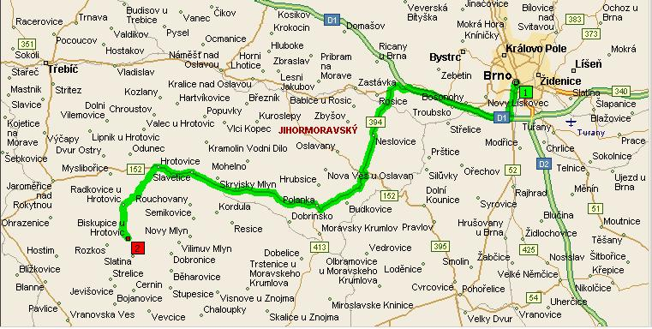
nebo:
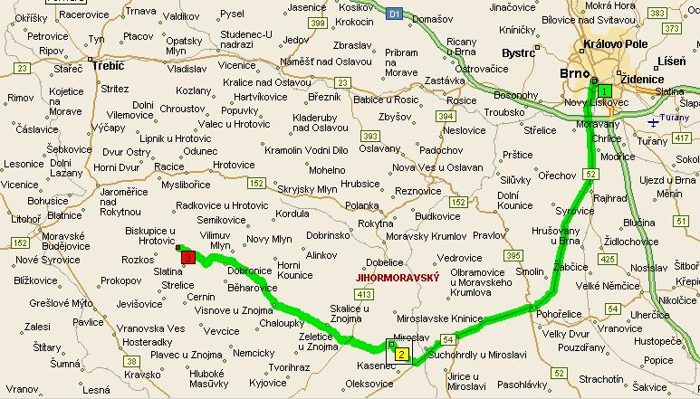

V průběhu konání soustředění budou ve středisku nezávisle na nás i další rekreanti. Proto bude vyžadována po účastnících maximální kázeň a plnění programu soustředění.
Zákonný zástupce si převezme účastníka v průběhu konání soustředění pokud:
- hrubě poruší řád soustředění
- zdravotní stav neumožní v pokračování pobytu
- bude užívat nebo přechovávat cigarety, alkohol či jiné návykové látky
- svévolně opustí středisko
- bude prokázána krádež nebo úmyslné poškození cizího majetku (zákonní zástupci se zavazují uhradit odstranění škod, které účastník způsobí úmyslně).

